Grafică interactivă pe server în PHP

432A

Andrei Moise

2019

Cuprins

1. Introducere PHP……………………………………………………………………………2
   1. Istoric……………………………………………………………...2
   2. Sintaxa…………………………………………………………….3
   3. Generalități ca tehnologie server…………………….3
2. Procesarea imaginilor în PHP…………………………………….5
3. Descriere proiect……………………………………………………….9
4. Bibliografie………………………………………………………………12

1. Introducere

**PHP** este un [limbaj de programare](https://ro.wikipedia.org/wiki/Limbaj_de_programare" \o "Limbaj de programare). Numele PHP provine din [limba engleză](https://ro.wikipedia.org/wiki/Limba_englez%C4%83" \o "Limba engleză) și este un acronim recursiv : **P**hp: **H**ypertext **P**reprocessor. Folosit inițial pentru a produce pagini web dinamice, este folosit pe scară largă în dezvoltarea paginilor și aplicațiilor [web](https://ro.wikipedia.org/wiki/Web). Se folosește în principal înglobat în codul [HTML](https://ro.wikipedia.org/wiki/HTML), dar începând de la versiunea 4.3.0 se poate folosi și în mod „linie de comandă” ([CLI](https://ro.wikipedia.org/wiki/CLI)), permițând crearea de aplicații independente. Este unul din cele mai importante limbaje de programare web [open-source](https://ro.wikipedia.org/wiki/Open-source) și [server-side](https://ro.wikipedia.org/w/index.php?title=Server-side&action=edit&redlink=1), existând versiuni disponibile pentru majoritatea [web serverelor](https://ro.wikipedia.org/wiki/Server) și pentru toate sistemele de operare.[1]

Inițial, limbajul a fost dezvoltat de inventatorul său, [Rasmus Lerdorf](https://ro.wikipedia.org/wiki/Rasmus_Lerdorf). Odată cu creșterea numărului de utilizatori, dezvoltarea a fost preluată de o nouă entitate, numită [The PHP Group](https://ro.wikipedia.org/w/index.php?title=The_PHP_Group&action=edit&redlink=1) (Grupul PHP).[1]

* 1. Istoric

*PHP* însemna inițial *Personal Home Page*. PHP a fost început în [1994](https://ro.wikipedia.org/wiki/1994) ca o extensie a limbajului server-side [Perl](https://ro.wikipedia.org/wiki/Perl), și apoi ca o serie de [CGI](https://ro.wikipedia.org/wiki/CGI)-uri compilate de către [Rasmus Lerdorf](https://ro.wikipedia.org/wiki/Rasmus_Lerdorf), pentru a genera un curriculum vitae și pentru a urmări numărul de vizitatori ai unui site. Apoi a evoluat în PHP/FI 2.0, dar proiectul open-source a început să ia amploare după ce [Zeev Suraski](https://ro.wikipedia.org/w/index.php?title=Zeev_Suraski&action=edit&redlink=1" \o "Zeev Suraski — pagină inexistentă) și [Andi Gutmans](https://ro.wikipedia.org/w/index.php?title=Andi_Gutmans&action=edit&redlink=1), de la [Technion](https://ro.wikipedia.org/wiki/Technion) au lansat o nouă versiune a interpretorului PHP în vara anului [1998](https://ro.wikipedia.org/wiki/1998), această versiune primind numele de PHP 3.0. Tot ei au schimbat și numele în acronimul recursiv de acum, până atunci PHP fiind cunoscut ca **P**ersonal **H**ome **P**age Tools. Apoi Suraski și Gutmans au rescris baza limbajului, producând astfel și [Zend Engine](https://ro.wikipedia.org/w/index.php?title=Zend_Engine&action=edit&redlink=1) în [1999](https://ro.wikipedia.org/wiki/1999). În mai [2000](https://ro.wikipedia.org/wiki/2000) a fost lansat PHP 4.0, având la bază Zend Engine 1.0.[1]

* 1. Sintaxa

Clasicul program [hello-world](https://ro.wikipedia.org/wiki/Program_Hello,_world!) în PHP:

<?php

**echo** "Salut lume!";

?>

Sintaxa de mai sus este simplificată de programatorii avansați astfel:

<?="Salut lume!"?> [1]

1.3 Generalitati ca tehnologie server

PHP poate genera conținut HTML pe baza unor fișiere existente sau pornind de la zero, poate să afișeze o imagine sau orice alt conținut accesibil prin web, sau să redirecționeze utilizatorul către alte pagini. În cadrul acestui proces, PHP poate consulta baze de date, fișiere externe sau alte resurse, poate trimite email-uri sau execută comenzi ale sistemului de operare. Întrucât procesarea se realizează la nivelul serverului web, înainte că paginile web să ajungă în browser, PHP este considerat un **limbaj de programare server-side**.[2]

Modul în care PHP generează conținut pentru o pagină ce va fi afișată de browser este prin instrucțiunile delimitate de etichetele <?php și ?>. Astfel, orice se află între aceste tag-uri va fi considerat cod-sursă și va fi executat de interpretorul PHP și **înlocuit** cu rezultatul execuției. Ce este în afara tag-urilor rămâne neschimbat și este transmis către browser. Spre exemplu, avem o pagină că mai jos. [2]

<html>

<body>

Azi e **<?php** [print](http://www.php.net/print) [date](http://www.php.net/date)( 'd.m.Y' ); **?>**

</body>

</html>

Rezultatul va fi o pagină HTML ce va conține cuvintele "Azi e" și rezultatul codului PHP (în cazul acesta - dată curentă). Codul HTML final, transmis de server în urmă procesării PHP este următorul:  [2]

<html>

<body>

Azi e 12.06.2019

</body>

</html>

Codul PHP nu trebuie să fie neapărat intercalat în pagină HTML. Secvență de mai jos produce o pagină similară celei de mai sus (în acest caz PHP produce o pagină HTML de la zero). [2]

**<?php**

[print](http://www.php.net/print) '<html><body>';

[print](http://www.php.net/print) 'Azi e' . [date](http://www.php.net/date)( 'd.m.Y' );

[print](http://www.php.net/print) '</body></html>';

**?>**

În sens mai larg, PHP este un limbaj de programare universal (sau *general-purpose*), oferind toate facilitățile oricărui limbaj avansat. Codul scris în PHP poate face aproape aceleași lucruri că un cod de C/C++ sau Java. Cu toate astea, PHP s-a impus în zona web, că limbaj server-side, ce extinde funcționalitatea serverelor web. Din acest motiv programarea în PHP mai este denumită și **programare web** sau **programare web server-side**.  [2]

1. Procesarea imaginilor în PHP

RTFM & YMMV

Funcțiile [PHP Image](https://translate.google.com/translate?hl=en&prev=_t&sl=auto&tl=ro&u=http://www.php.net/manual/en/ref.image.php) citesc, manipulează și trimit fluxuri de imagini prin accesarea funcțiilor furnizate de biblioteca externă GD ( [http://www.boutell.com/gd/](https://translate.google.com/translate?hl=en&prev=_t&sl=auto&tl=ro&u=http://www.boutell.com/gd/) ), care, la rândul său, necesită o varietate de alte biblioteci pentru a sprijini un număr de formate de imagine și sisteme de fonturi.[3]

În versiunile anterioare, pentru a permite GD-support configure PHP -with-gd [= DIR] unde DIR este directorul de instalare a bazei GD. Pentru a utiliza funcția recomandată versiunea bundulară a bibliotecii GD (care a fost prima dată inclusă în PHP 4.3.0), utilizați opțiunea configure --with-gd . În Windows, veți include GD2

DLL PHP_gd2.dll ca extensie în PHP.ini. [3]

array **[gd_info](https://translate.google.com/translate?hl=en&prev=_t&sl=auto&tl=ro&u=http://us3.php.net/gd_info)** (void)

Returnează o matrice asociativă care descrie versiunea și capabilitățile bibliotecii GD instalate.

Array

(

[GD Version] => bundled (2.0.34 compatible)

[FreeType Support] => 1

[FreeType Linkage] => with freetype

[T1Lib Support] =>

[GIF Read Support] => 1

[GIF Create Support] => 1

[JPG Support] => 1

[PNG Support] => 1

[WBMP Support] => 1

[XPM Support] =>

[XBM Support] => 1

[JIS-mapped Japanese Font Support] =>

)

int **[imageTypes](https://translate.google.com/translate?hl=en&prev=_t&sl=auto&tl=ro&u=http://us4.php.net/imageTypes)** (void)

Returnează un câmp bit corespunzător formatelor de imagine acceptate de versiunea GD conectată în PHP. Sunt returnați următorii biți: [3]

**IMG_GIF |** **IMG_JPG |** **IMG_PNG |** **IMG_WBMP** .

<? PHP

dacă ( imagetypes () & IMG_GIF ) echo "Suportul GIF este activat <br />" ;

dacă ( imagetypes () & IMG_JPG ) echo "Suportul JPEG este activat <br />" ;

dacă ( imagetypes () și IMG_PNG ) echo "Suportul PNG este activat <br />" ;

dacă ( imagetypes () & IMG_WBMP ) echo "Suportul WBMP este activat <br />" ;

?>

Suportul GIF este activat

Suportul JPEG este activat

Suportul PNG este activat

Suportul WBMP este activat

Fără GD

Funcțiile de [imagine PHP](https://translate.google.com/translate?hl=en&prev=_t&sl=auto&tl=ro&u=http://www.php.net/manual/en/ref.image.php) includ, de asemenea, mai multe funcții care nu sunt necesare bibliotecii GD: [3]

array getImageSize ( string filename [, array imageInfo])

Va determina mărimea oricărui GIF, JPG, PNG, SWF, SWC, PSD, TIFF, BMP, IFF, JP2, JPX, JB2, JPC, XBM sau WBMP, dimensiunile, tipul de fișier (corespund constantelor IMAGETYPE), o înălțime / lățime șir de text pentru a fi utilizate în interiorul unei etichete HTML normale HTML, numărul de biți per canal,

și tipul mime. [3]

Parametrul *imagineInfo* opțional vă permite să extrageți din imagine informații extinse fişier. În prezent, aceasta va returna diferiți markeri JPG APP ca o matrice asociativă. Unele programe utilizează acești marcatori APP pentru a încorpora informații text în imagini, cum ar fi [datele EXIF](https://translate.googleusercontent.com/translate_f" \l "58) din marcatorul APP1 și [Informațiile IPTC](https://translate.googleusercontent.com/translate_f" \l "61) din marcatorul APP13. [3]

<?

PHP print_r ( getImageSize ( 'http://www.nyphp.org/img/new_york_php.gif' )); ?

>

Array

(

[0] => 165

[1] => 145

[2] => 1

[3] => width="165" height="145" [bits] => 7

[channels] => 3

[mime] => image/gif

)

string image_type_to_mime_type ( int imageType)

Returnează tipul Mime pentru o constantă IMAGETYPE.

EXIF (FFIS) vine de la Formatul de fișier imagine schimbabil, și este un standard pentru stocarea informațiilor de schimb în fișiere imagine cum ar fi cele generate de camere digitale. Un set de funcții EXIF ​​sunt disponibile dacă a fost PHP compilat cu -enable-exif , nu necesită biblioteca GD. [3]

Informațiile despre fișierele JPEG în format IPTC sunt standardizate de către [Press International](https://translate.google.com/translate?hl=en&prev=_t&sl=auto&tl=ro&u=http://www.iptc.org/) [Consiliul pentru telecomunicații](https://translate.google.com/translate?hl=en&prev=_t&sl=auto&tl=ro&u=http://www.iptc.org/) , în largă utilizare de către agențiile de știri și profesioniști fotografi. [3]

De asemenea, puteți accesa bibliotecile [ImageMagick](https://translate.google.com/translate?hl=en&prev=_t&sl=auto&tl=ro&u=http://www.imagemagick.com/) utilizând funcția **[sistem ()](https://translate.google.com/translate?hl=en&prev=_t&sl=auto&tl=ro&u=http://us2.php.net/system()). [3]**

3) Descriere proiect

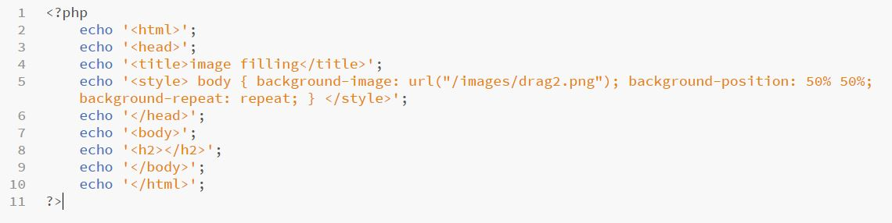

Codul HTML este injectat prin intermediul limbajului PHP prin tag-urile *<?php…?>*. Cuvântul *echo* realizează afișarea codului care urmează după. [4]

    Avem următoarele tag-uri: <html> definește rădăcina unui document HTML (este recipientul care conține toate elementele de HTML), <head> oferă informații despre document (scripturi, stiluri etc.), <title> pune un titlu documentului, <style> este folosit pentru a da un informații despre stil unui document HTML, <body> continue tot ce ține de text, hyperlink-uri, imagini, tabele, liste etc.), <h2> generează titlurile de capitole (h2 este al doilea cel mai important). Tag-urile </style>, </head>, </body>, </html>, </h2> constituie finalul fiecărui tag în parte, lucru marcat de slash-ul “/”.[4]

În <body> avem background-image:url(“URL”) unde se plasează URL-ul (link-ul/calea către imagine ace urmează a fi pusă pe fundal), background-position: 50%, 50% setează poziția de start a imaginei de fundal ( în mod implicit, imaginea este plasată în colțul din stânga sus al paginii la 0%, 0%. Cum avem noi x% y%, x marchează poziția orizontală, iar y reprezintă poziția verticală), background-repeat care setează cum și dacă o imagine va fi repetată ( în mod implicit, imagine va fi repetată și pe orizontală și pe verticală. Cum avem noi background-image:repeat, imaginea de fundal va fi repetată atât pe verticală cât și pe orizontală. Ultima imagine va fi secționată dacă nu se potrivește.)[4]

Rezultatul final este:

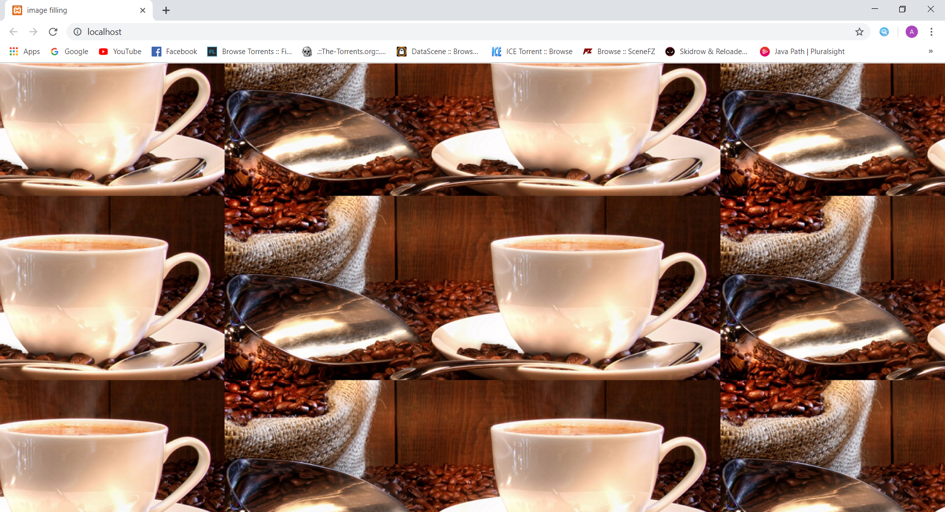

Codul care generează pagina de mai sus în care se găsește numele pozei este următorul:



Această pagină provine dintr-un fișier numit index.php care conține codul de mai sus. Am creat un folder numit “images” în care am plasat diferite imagini. În momentul în care se schimbă numele pozei din URL (background-image) se va schimba și poza de pe fundal.

De exemplu:

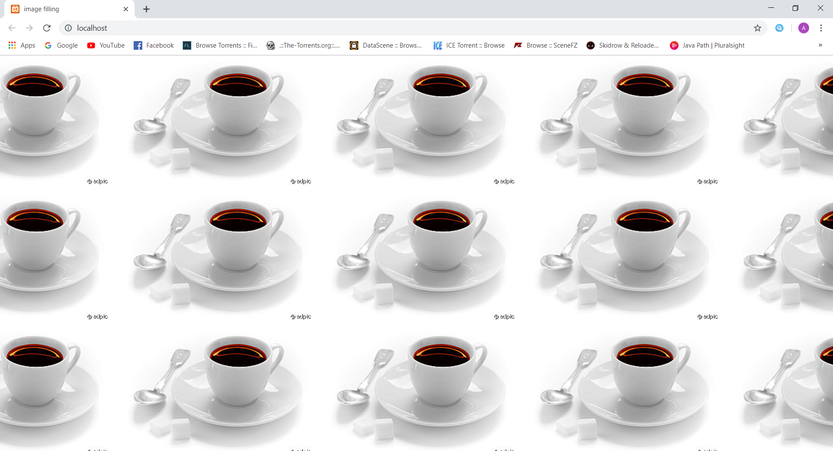

Codul care generează pagina de mai sus în care se găsește numele pozei este următorul:



Pagina poate fi generată atâta timp cât rulează server-ul Apache, care este un server HTTP de tip open source.

Bibliografie

1. <https://ro.wikipedia.org/wiki/PHP>
2. <http://php.punctsivirgula.ro/serverside/>
3. <http://nyphp.org/resources/gd-Library-PHP-Image-Manipulation.pdf>
4. <https://www.w3schools.com/>